Planche de jeu Bondir en arrière
Fiche 9a

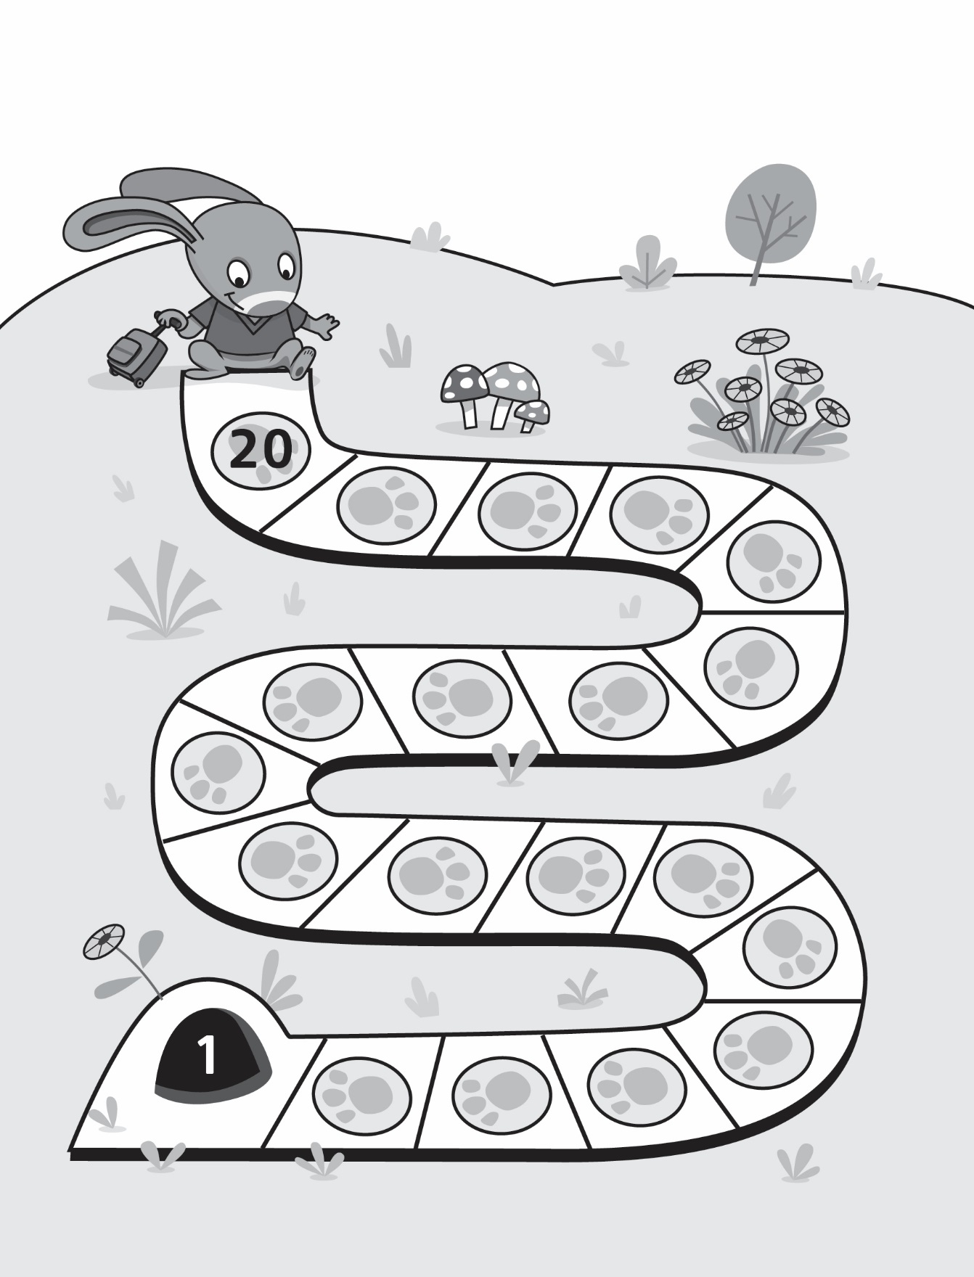

Planche de jeu Bondir en arrière
Fiche 9b

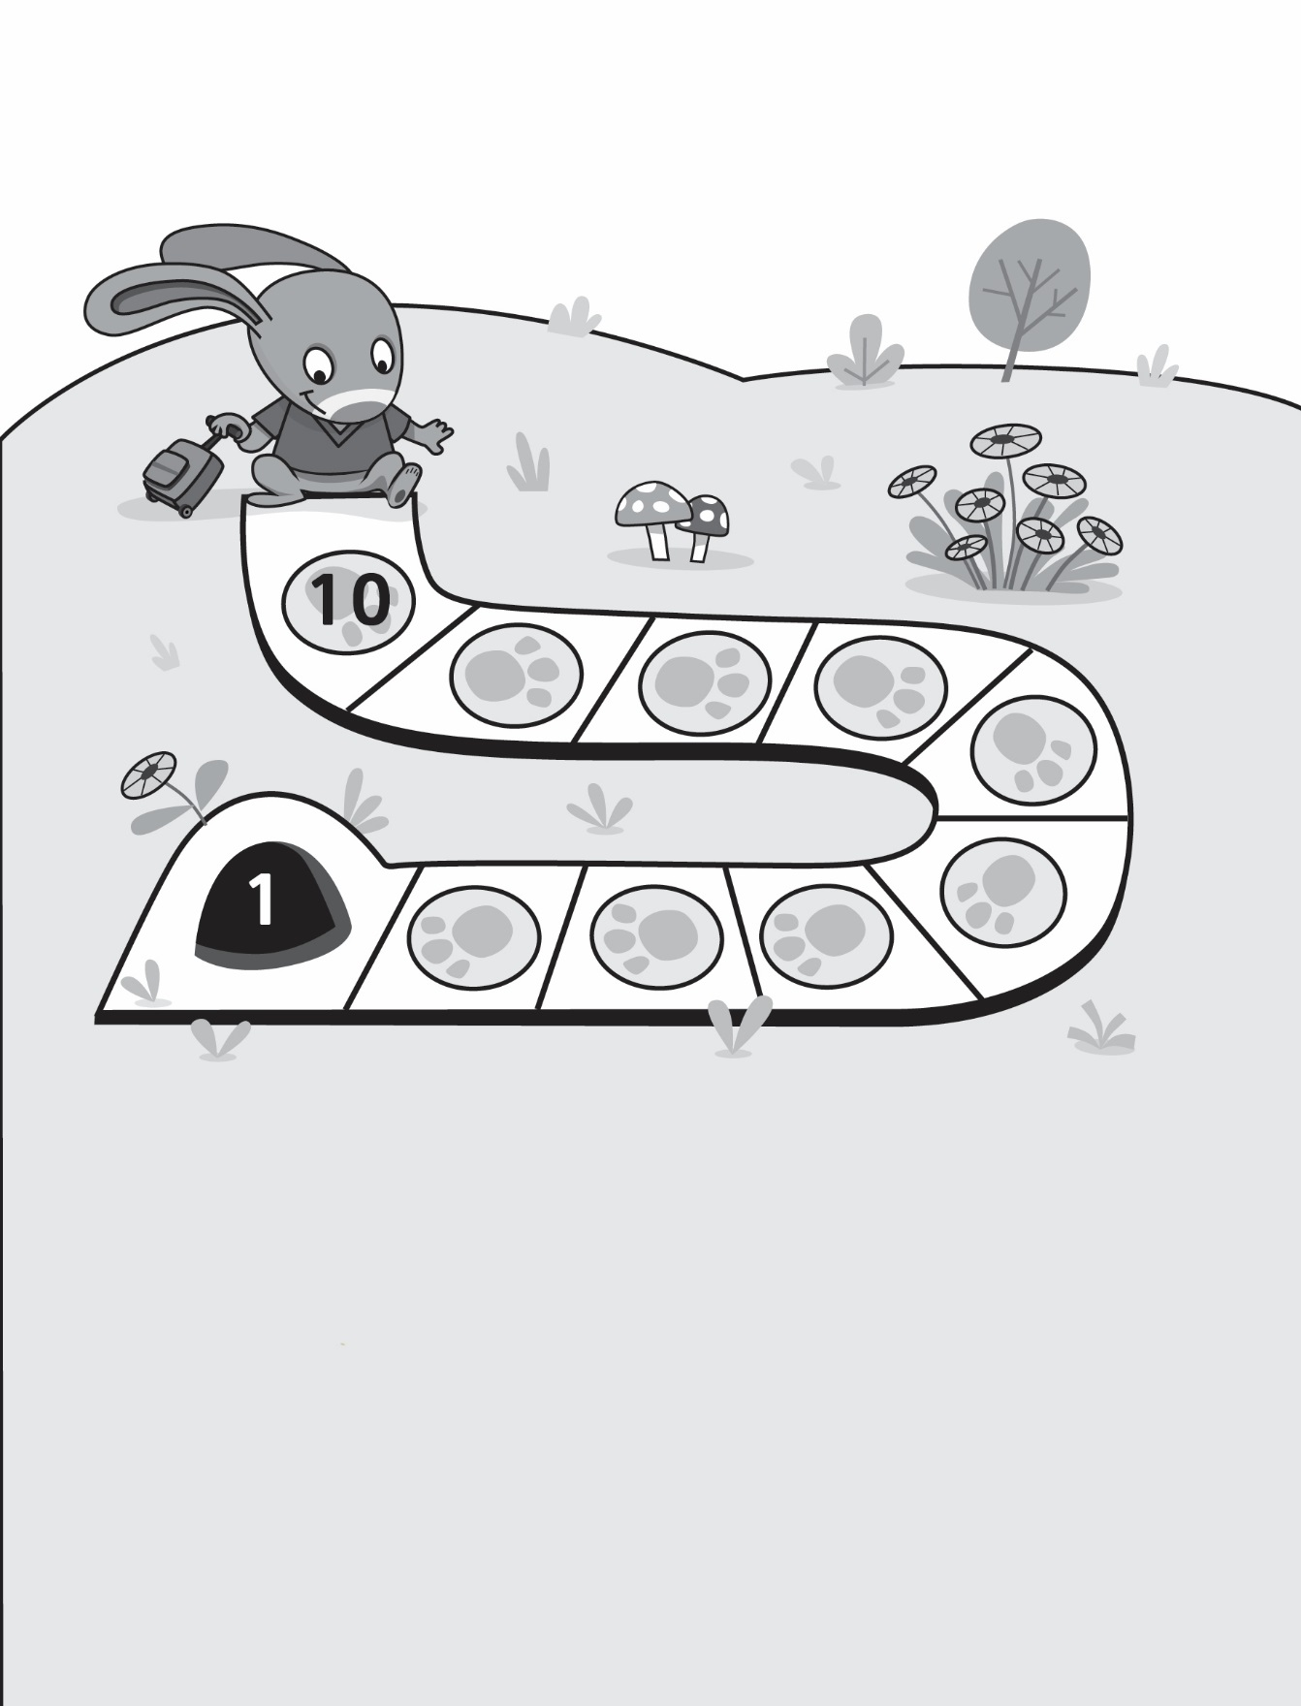

Planche de jeu Bondir en arrière
Fiche 9c

